Senhor Presidente,

O vereador Antônio Pena Fiel, com fulcro no Regimento Interno da Câmara Municipal de Vera-MT, INDICA, após ouvido o Soberano Plenário, ao Prefeito Municipal, Senhor Yago Pezarico Giacomelli, que determine ao setor competente, a necessidade de realizar a demarcação e organização do estacionamento destinado aos feirantes na Praça 13 de Maio.

JUSTIFICATIVA

Atualmente, a situação do estacionamento na Praça 13 de Maio encontra-se desorganizada, gerando transtornos tanto para os feirantes quanto para a população em geral. Em diversos momentos, as vagas destinadas aos feirantes são ocupadas indevidamente, obrigando-os a estacionar de forma irregular, inclusive atravessando veículos na via pública.

Tal situação compromete a segurança no trânsito, dificulta a logística de montagem e desmontagem das feiras e prejudica o fluxo de veículos, considerando que a praça está localizada em região central, com grande circulação.

Dessa forma, a demarcação adequada das vagas e a organização do espaço contribuirão para melhorar a mobilidade, garantir melhores condições de trabalho aos feirantes e proporcionar mais segurança e comodidade à população.

Nesse sentido, e diante das razões expostas, contamos, com o apoio dos nobres colegas para a aprovação desta Indicação, que entendo ser de grande relevância.

Gabinete do União Brasil da Câmara Municipal de Vera-MT, aos vinte e oito dias do mês de maio de 2026.

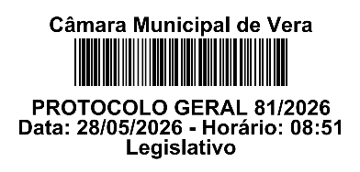

ANTÔNIO PENA FIEL

Vereador – UNIÃO

